新桥街道中心幼儿园小四班幼儿今日动态

2022.10.20

**一、来园篇：**

今日来园人数20人，13人请假。

**陶昕晨、汪谕菡、熊诺一、万语新、巢瑾兮、余佳彤、袁铭翔、万卓桉、张辰逸、刘书宇、陈仲锦、彭礼斌、杨云聪、花烨橙、陈昭晖、吴黄泽熙**在老师的提醒下能大方地打招呼，并放好自己的口罩和水杯。

**孙梓涵**不愿意喝牛奶。

1. **区域游戏篇：**

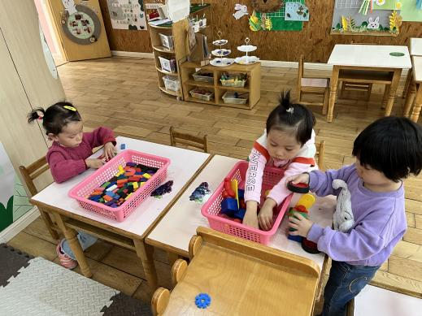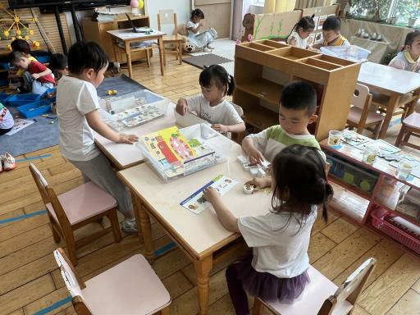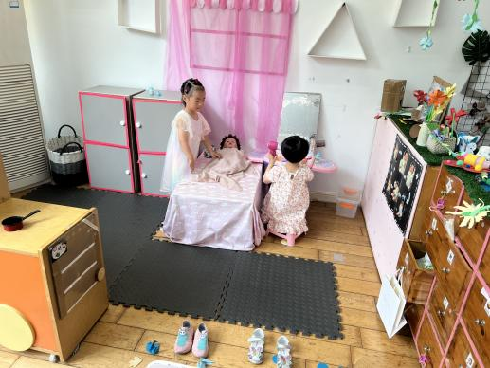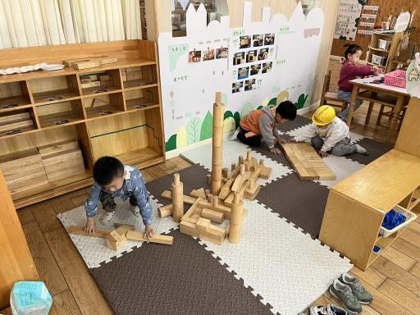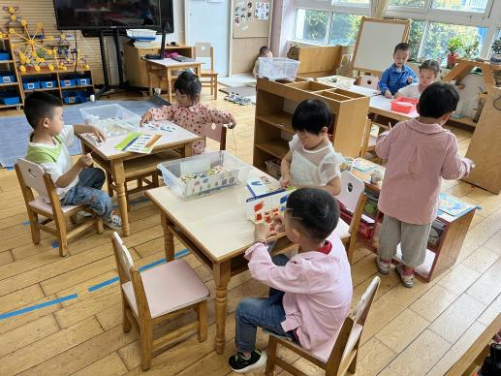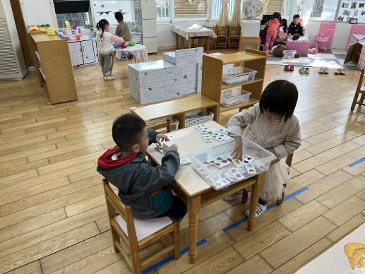

区域游戏时，孩子们能根据自己的兴趣选择游戏。

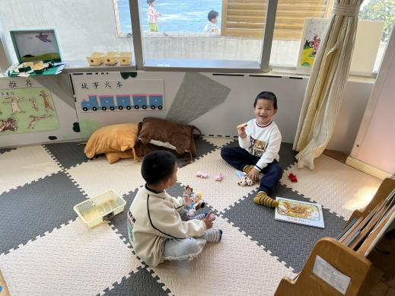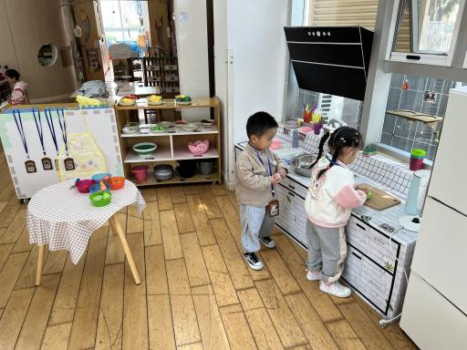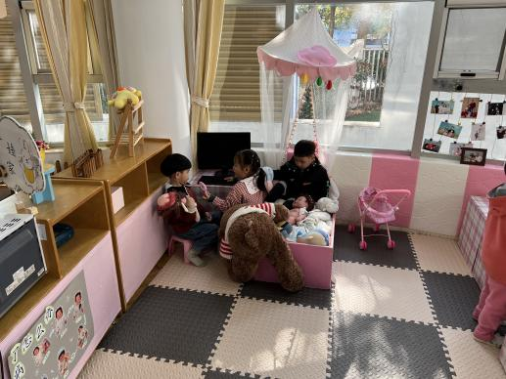

其中，**杨云聪、巢瑾兮**在益智区玩骨牌接龙，他们能根据骨牌上的图案接龙游戏；**王彦钦、汪谕菡**在益智区玩积木宝宝排排队；**袁铭翔**在玩图形拼拼乐；**万卓桉**玩逻辑高。**张辰逸、刘书宇、陈仲锦**在地面建构建构高楼和广场，能运用垒高、平铺等技巧建构；**张宥妍、熊诺一、袁铭菲**在桌面建构区玩磁力大师和骨牌建构。**万语新、花烨橙**在娃娃家的厨房玩烧饭游戏；**吴黄泽熙、余佳彤、孙梓涵**在娃娃家的卧室照顾宝宝；**陶昕晨**在阳台晾晒洗好的袜子。**陈昭晖、彭礼斌**在图书区用指偶讲故事。

**三、集体活动篇：**

美术：美丽的树叶

这是一节用树叶来拓印的美术活动。拓印，也称"拓石"，就是把石碑或器物上的文字或图画印在纸上。也可用纸紧覆在物体（如植物的叶等）表面，将其纹理结构打拓在纸上。本次活动主要是让幼儿通过欣赏秋天树叶的美丽，并用拓印的方式感知树叶的形状、纹路，让幼儿在绘画活动中充分拓展想象力和创造力，感受拓印画这种新的美术表现形式带来的快乐体验。

活动中，**陶昕晨、张宥妍、汪谕菡、熊诺一、孙梓涵、万语新、巢瑾兮、余佳彤、袁铭菲、袁铭翔、万卓桉、张辰逸、王彦钦、刘书宇、陈仲锦、彭礼斌、杨云聪、花烨橙、陈昭晖、吴黄泽熙**喜欢参加美术活动，能在认真欣赏树叶拓印画的同时，感受秋天树叶的色彩美；**汪谕菡、余佳彤、万卓桉、张辰逸、陈仲锦、彭礼斌、杨云聪、陈昭晖、吴黄泽熙**.能够在树叶上较均匀地染上颜色并印画。

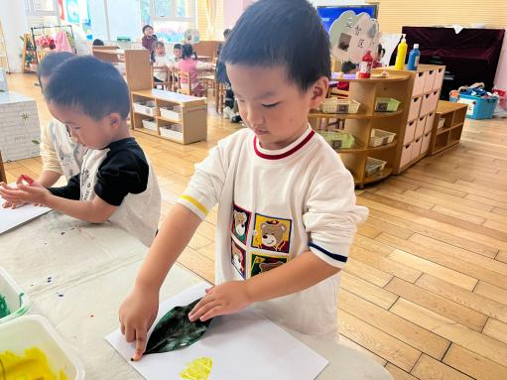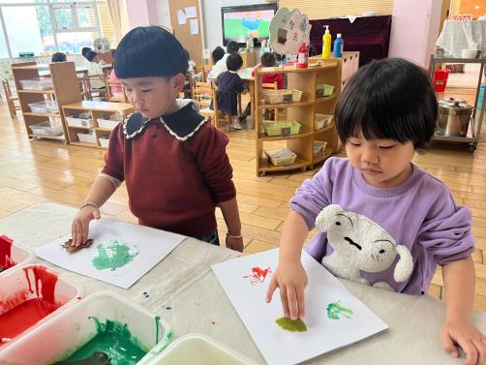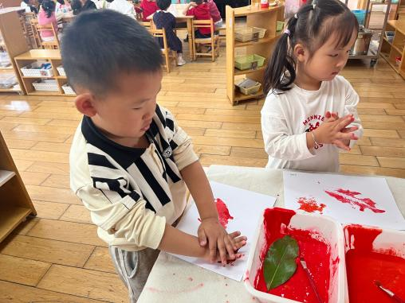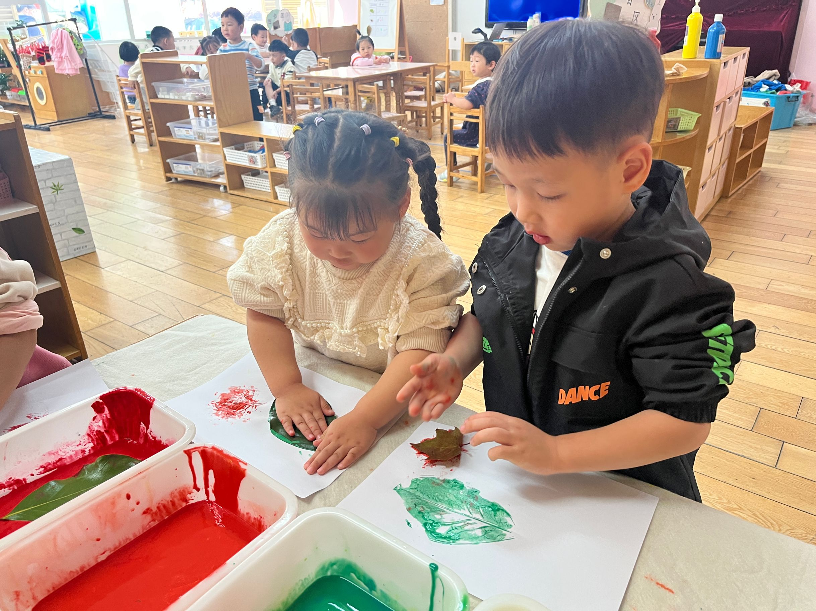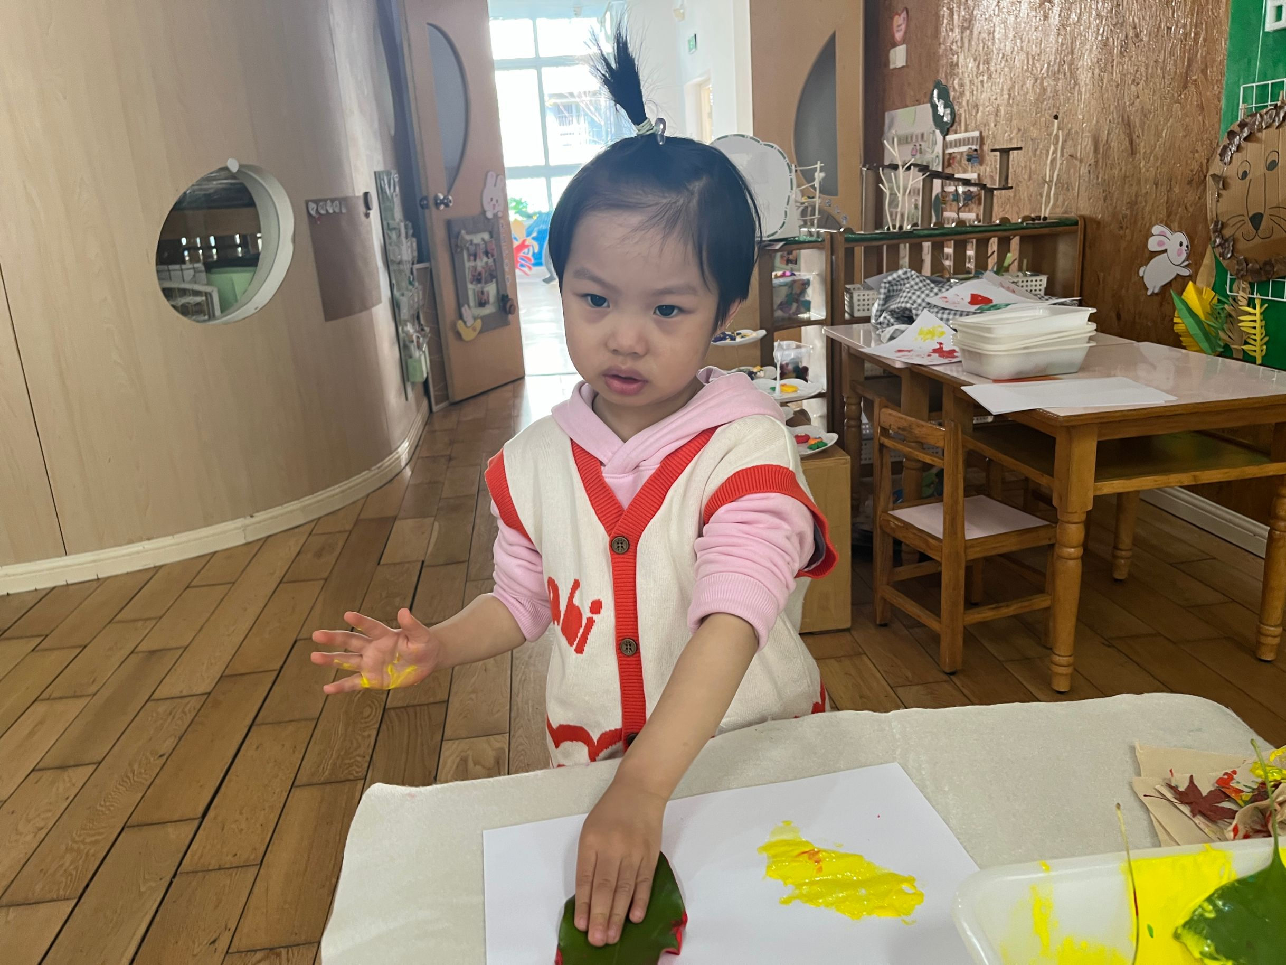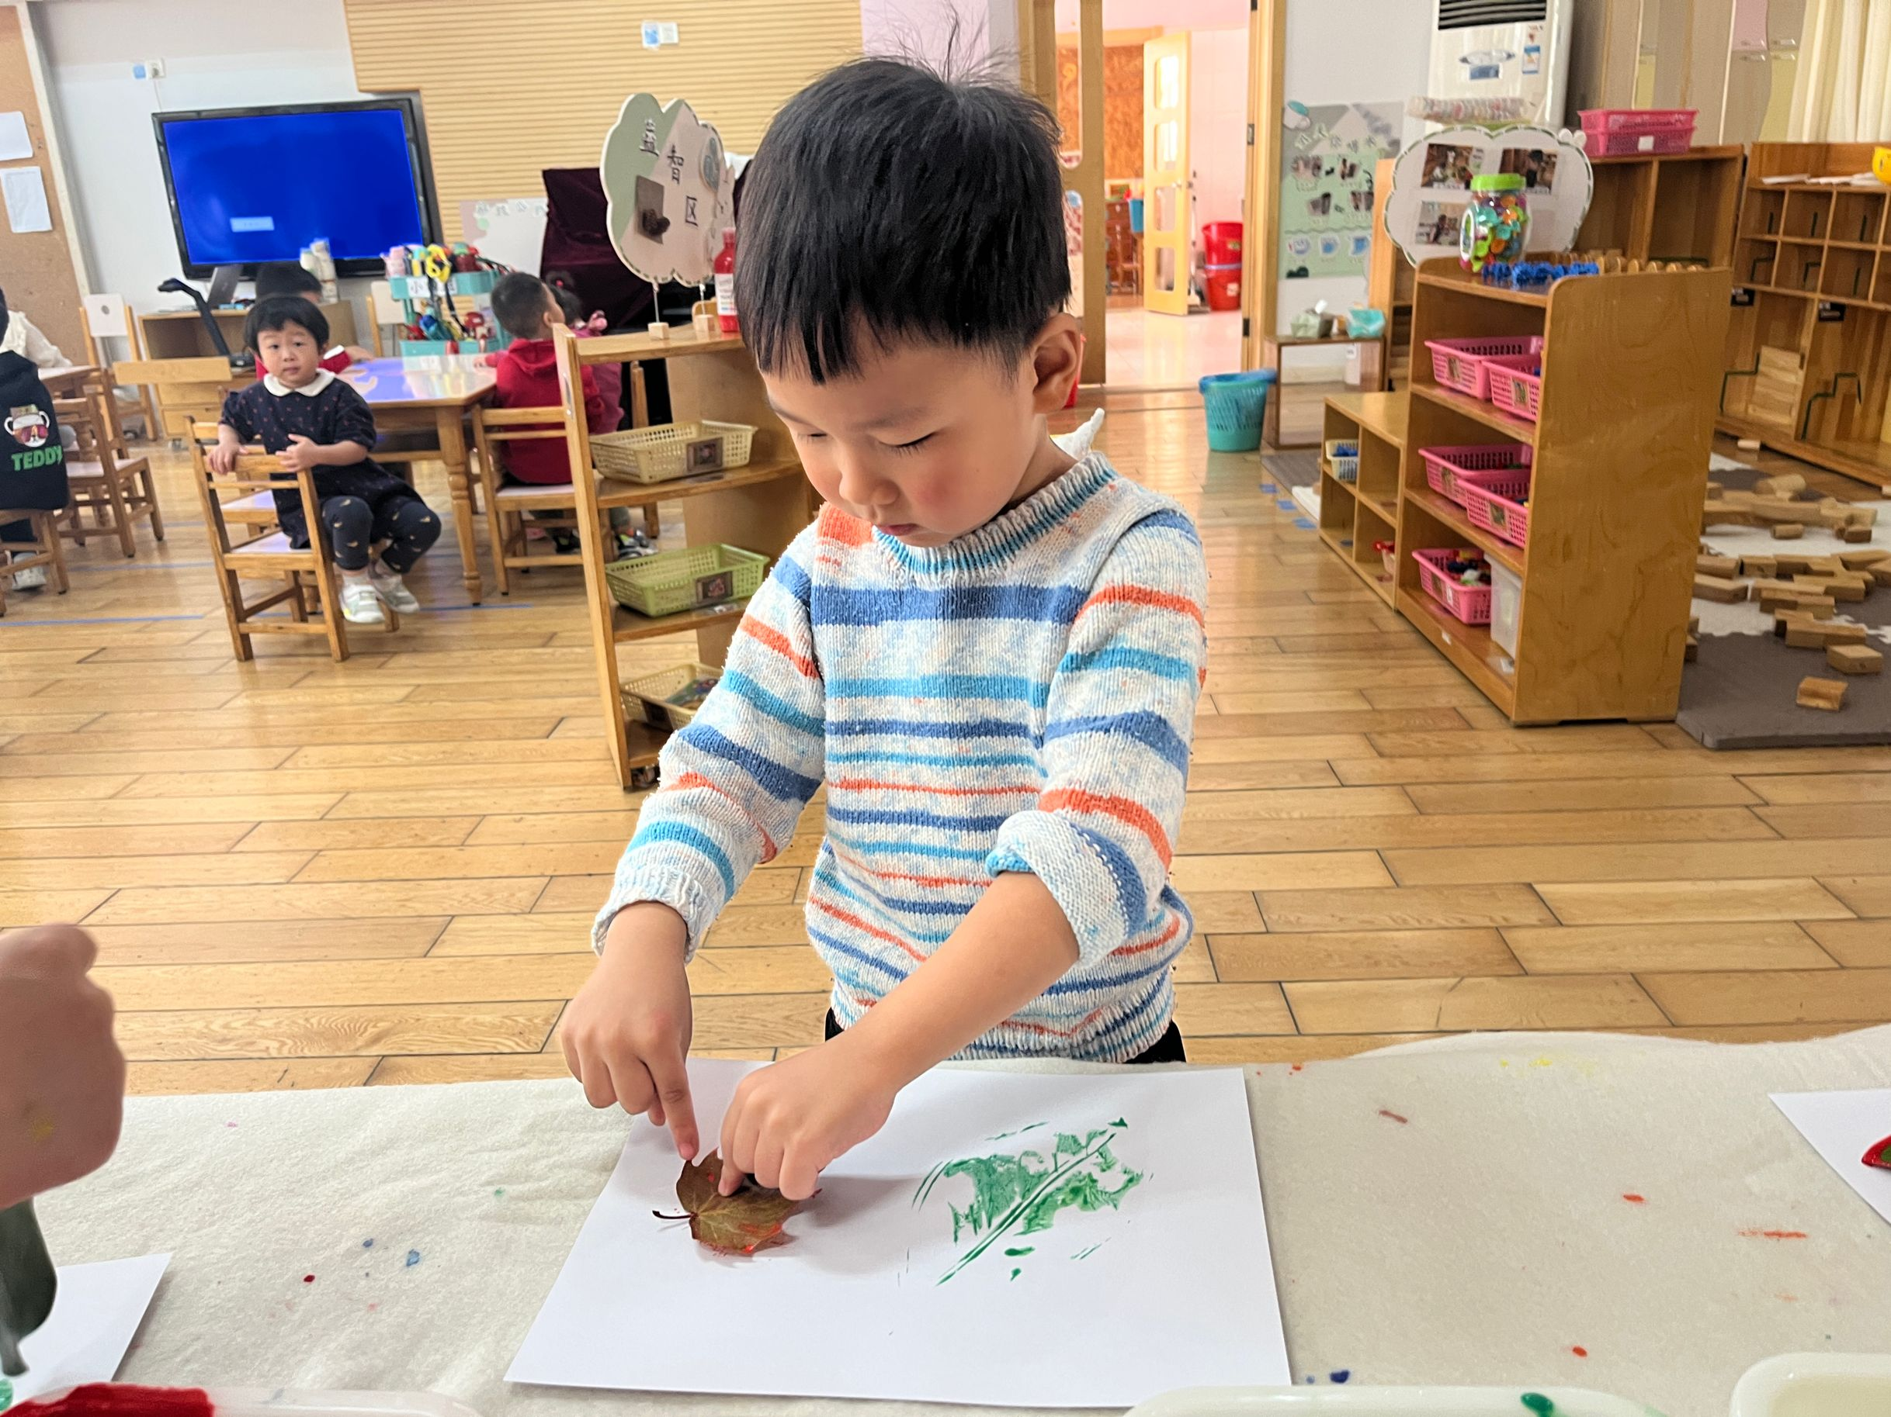

**四、生活篇：**

今天吃的是**金针菇肥牛、菠菜炒蘑菇、青菜蛋汤。**孩子们能按顺序做好吃饭前的准备。大部分孩子在老师的提醒下能双腿放在桌子下面，身体坐正靠近桌子，用合适的姿势进餐，并保持桌面干净。

饭、菜、汤吃完的有：**熊诺一、万语新、余佳彤、陈仲锦、万卓桉、花烨橙、张辰逸、杨云聪、汪谕菡、张宥妍、孙梓涵**

菜没完的有：**刘书宇，王彦钦、袁铭翔、吴黄泽熙、彭礼斌、巢瑾兮、陶昕晨**

午睡时能够把鞋子摆整齐，自己盖被子的有**：汪谕菡、张辰逸、彭礼斌、余佳彤、万卓桉、熊诺一、万语新、陈昭晖**

1. **户外活动：**

今天孩子们户外活动玩的区域是美人鱼滑滑梯。在玩的过程，孩子们能够注意友好相处，做到不推人不拥挤。休息时，孩子们能根据自己的需要喝水、擦汗。

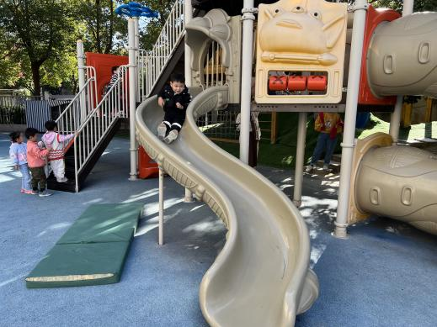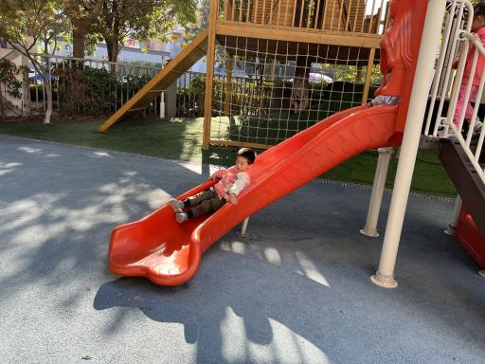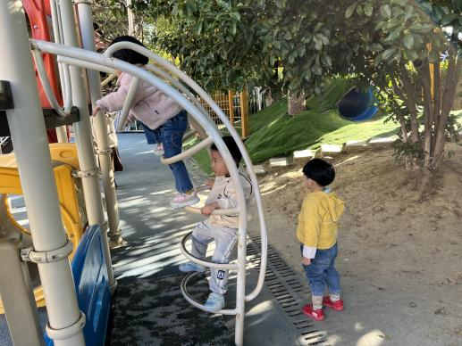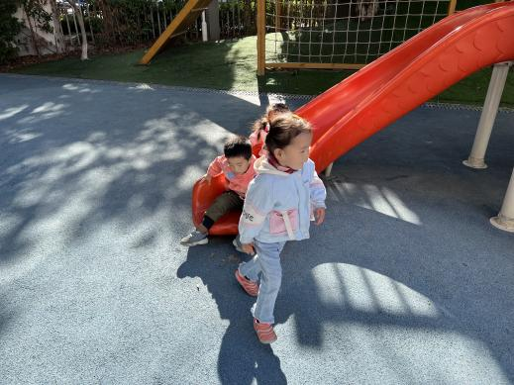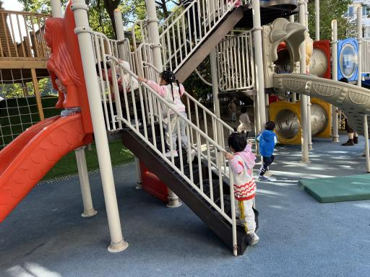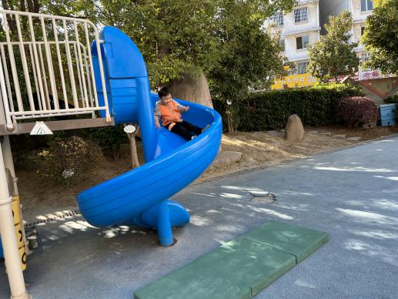

**六、家园合作：**

1. 每天早上给孩子们垫好吸汗巾，避免户外活动流汗感冒（吸汗巾上做好孩子的“标记”！）。
2. 早晚来离园请佩戴好口罩哦！
3. 非必要不出常，出常请提前上报哦！